36. Radośnie witamy Jezusa Króla – Niedziela Palmowa
Poznasz:
- wydarzenie z Ewangelii - wjazd Pana Jezusa do Jerozolimy i radosne powitanie Go przez mieszkańców miasta
– co to znaczy „Niedziela Palmowa”,
dlaczego przynosimy palmy do kościoła,
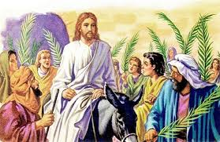

Z Ewangelii świętego Jana :
„Wielki tłum, który przybył na święto, usłyszawszy, że Jezus przybywa do Jerozolimy, wziął gałązki palmowe i wybiegł Mu naprzeciw. Wołano: Hosanna! Błogosławiony, który przychodzi w imię Pańskie (…). gdy Jezus znalazł osiołka, dosiadł go…”
Odpowiedz na pytania:
– Do jakiego miasta wjeżdżał Pan Jezus?
– Jak ludzie witali Jezusa?
– Co wołali na Jego widok?
– Na jakim zwierzęciu Pan Jezus wjechał do Jerozolimy?

Tydzień przed Wielkanocą, w Niedzielę Palmową obchodzimy pamiątkę uroczystego wjazdu Jezusa do Jerozolimy. Na pamiątkę tego wydarzenia w tym dniu przynosimy do kościołów palmy.
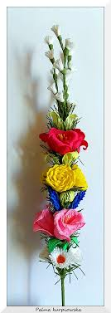

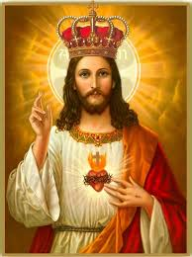
Pan Jezus jest Królem całego świata. Pan Jezus jest Królem naszych serc.

Wykonaj ćwiczenia w zeszycie( jeśli masz zeszyt ćwiczeń w domu)
Możesz wykonać również zadanie z poniższego linku
https://www.jednosc.com.pl/strefakatechety/images/zdalne-lekcje-religii/sp1/zad_kl_1-2_SP_Wielka_ksiega_biblijnych_lamiglowek-Niedziela_Palmowa.pdf

